**来园活动**

**今天胡凯元、黄煜棋、王思宸、郑又嘉、胡述年、王子安、张一柠、赵敏含、邰昕悦、徐钥媛**参加亲子游活动。

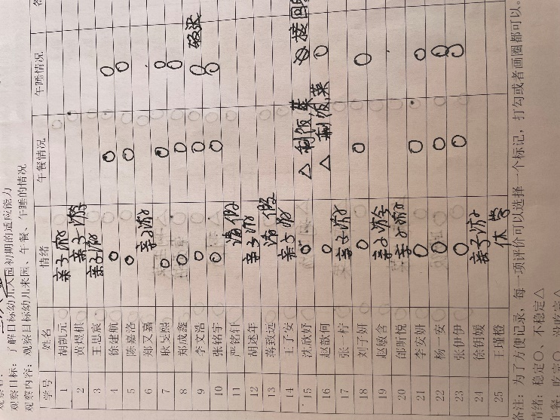

**评价与分析：**

入园情绪：今天来园宝宝入园情绪很稳定，能开心来幼儿园。他们已经适应了幼儿园生活。来园后知道签到、放物品和吃点心，已经熟悉了一日生活流程。

午餐情况：从表格中可以看出：**杨一安、赵歆何、沈欣妤**剩饭和菜。

午睡情况：在园宝宝在12：40前全部入睡，非常棒呦！

**区域游戏：**

|  |  |  |
| --- | --- | --- |
| 娃娃家 | 娃娃家 | 美工区 |
| 美工区 | 美工区 | 建构区 |
| 桌面建构区 | 生活区 |  |

今天的区域游戏中，**李文浩、刘子妍、张伊伊、沈欣妤**能认真做手工**，有作品出来，很不错呦！张铭宇**不会穿鞋套，需要帮忙。**张铭宇、赵歆何、杨一安**没有收拾材料。

**集体活动：**

**体育：青蛙跳**

|  |  |  |
| --- | --- | --- |
|  |  |  |

青蛙跳是跑跳练习系列中的体操动作。要求幼儿双腿并拢蹲立，双手微屈臂撑地，利用双腿发力双手推地向前跳出，手脚同时落地，还原成蹲撑的姿势。连续重复这样的动作向前跳跃。本次活动通过创设“动物模仿秀”引导幼儿模仿各种小动物走路姿势吸引幼儿游戏，并通过“小青蛙捉虫”的情境，鼓励幼儿积极参与游戏。在情景中学习“青蛙跳”的动作，提升幼儿动作水平，从而基本掌握“青蛙跳”的动作要领。

初步掌握“青蛙跳”动作要领的幼儿有**徐建航、陈嘉洛、耿旻熙、郑成鑫、李文浩、张铭宇、刘子妍、李安妍、张伊伊、沈欣妤、赵歆何、杨一安。**其中**，张铭宇、杨一安不**遵守规则，需要老师提醒。

**生活活动情况：**

1.午餐情况：

今天午饭吃的是鸭胗炒菜椒、茭白炒肉丝和银鱼鸡蛋汤。今天**徐建航、陈嘉洛、耿旻熙、郑成鑫、李文浩、张铭宇、刘子妍、李安妍、张伊伊，沈欣妤、赵歆何、杨一安**剩饭或者菜。

吃完饭后宝宝都养成了洗手、漱口、擦嘴巴的习惯，然后去搬椅子到区域里游戏。

2.午睡情况：

今天所有幼儿都在12:40之前全部午睡，我们班幼儿养成良好的午睡习惯，非常棒呦！

**家园合作：**

1.动态上的照片，仅作为老师观察时的随拍，并不是所有孩子的照片都会呈现。

2.家里有全家福照片的请带来幼儿园哟！娃娃家布置环境需要用到，可以给孩子营造温馨的家庭氛围。

3.穿脱衣服和叠衣服已经全部交过啦，但很多宝宝还不会穿，请家长们多让宝宝练习穿衣服，叠衣服呦。